

Team 1 – Froschberg
Lara Buchberger und Dominik Kercso
Lehrveranstaltung: Geo- und Wirtschaftsmedien und ihre Didaktik,
WS 2025/26
LVA-Leiter/in: Caludia Breitfuss-Horner

Inhaltsverzeichnis
Einführung 3
Materialien 3
Lehrplanbezug GW und DG 4
Faktenwissen 6
Konzeptwissen 6
Route Richtung 1 7
Route Richtung 2 9
Reflexion 11
Fotos 13
Anhang 15
QR-Codes 15
Arbeitsblatt „Entdecke Linz-Froschberg“-Richtung 1 16
Arbeitsblatt „Entdecke Linz-Froschberg“-Richtung 2 20
Feedback 24

Einführung
Im Rahmen vom Projekttag „Entdecke Linz“ haben wir uns für eine Strecke über den Froschberg entschieden.
Die Strecke startet beim Linzer Hauptbahnhof, führt uns über die Raiffeisen Arena zum Kollegium Aloisianum, von wo eine seht gute Aussicht über Linz geboten wird. Weiter geht’s über den Bauernberg Park zum Wissensturm und wieder retour zum Bahnhof.
An jeder dieser Station dürfen die Schülerinnen und Schüler, die von uns gestellten Arbeitsaufgaben bearbeiten und die Umfragen auf Survey 123 ausfüllen, für die wir geeignet Plätze ausgewählt haben.

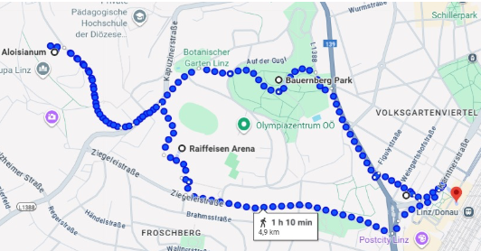

Materialien
- Handy mit folgenden Apps: Guru-Maps und A nach B VOR
- Arbeitsblätter-Druckvorlage im Anhang
- Stifte
- QR-Codes
- Dem Wetter entsprechende Kleidung
- Feedback-Druckvorlage im Anhang

Lehrplanbezug GW und DG
Der Projekttag „Entdecke Linz – Froschberg“ orientiert sich am Lehrplan für Geographie und wirtschaftliche Bildung der Unterstufe und greift dessen zentrale Zielsetzungen auf. Im Mittelpunkt des Faches steht der mündig handelnde Mensch, der seine Umwelt wahrnimmt, versteht und reflektiert mitgestaltet. Genau daran knüpft das Projekt an, indem reale Stadträume als Lernorte genutzt werden.
Die Schülerinnen und Schüler setzen sich aktiv mit ihrer unmittelbaren Lebenswelt auseinander und lernen, unterschiedliche Funktionen einer Stadt zu erkennen. Durch die Erkundung von Verkehrsknotenpunkten, Bildungsstandorten, Grünräumen und Freizeiteinrichtungen erfahren sie, wie Stadtleben organisiert ist und welche Bedeutung diese Orte für das Zusammenleben der Menschen haben.
Ein wichtiger Schwerpunkt des GW-Lehrplans liegt auf der Förderung von Methoden- und Handlungskompetenz. Dies wird im Projekt durch den Einsatz digitaler Hilfsmittel wie Navigations-Apps und Online-Umfragen umgesetzt. Die Schülerinnen und Schüler recherchieren, beobachten, vergleichen und wenden ihr Wissen direkt im Stadtraum an.
Darüber hinaus werden Urteils- und Reflexionskompetenzen gestärkt. Die Lernenden setzen sich mit Fragen der Lebensqualität, der Nutzung öffentlicher Räume sowie mit gesellschaftlichen und wirtschaftlichen Zusammenhängen auseinander und entwickeln eigene Einschätzungen. Lernen erfolgt dabei handlungsorientiert, lebensnah und außerhalb des Klassenzimmers, wie es der GW-Lehrplan ausdrücklich vorsieht.
Neben dem Lehrplan von Geografie und wirtschaftliche Bildung, finden auch einige Bereiche des Lehrplans der Digitalen Grundbildung ihren Platz in dieser Ausarbeitung. Es werden alle Kompetenzbereiche der Digitalen Grundbildung berücksichtigt, diese sind Orientierung, Information, Kommunikation, Produktion und Handeln. Vor allem die Punkte, 1.6 im Kompetenzbereich Information, sowie 1.12 im Kompetenzbereich Produktion, treten wiederholt in dieser Ausarbeitung auf.
Insgesamt erfüllt der Projekttag zentrale Anforderungen des GW-Unterrichts der Unterstufe, indem er Raum, Gesellschaft, Wirtschaft und Umwelt miteinander verbindet und aktives, kompetenzorientiertes Lernen ermöglicht. Zudem beinhaltet der Projekttag zentrale Anforderungen, der im Lehrplan der Digitalen Grundbildung festgelegten Ziele.
Im Großen und Ganzen bildet diese Ausarbeitung eine angemessene Mischung und Verbindung der beiden Lehpläne.

Faktenwissen
Die Schüler*innen sollen grundlegende geografische und stadtbezogene Informationen zu wichtigen Orten in Linz kennenlernen.
- Hauptbahnhof Linz: Verkehrsknotenpunkt und Bedeutung für Mobilität in der Stadt.
- LASK-Stadion: Beispiel für Freizeit- und Sportinfrastruktur in einem urbanen Raum.
- Aloisianum/PHDL: Bildungsstandorte in Linz – Vielfalt an schulischen und universitären Einrichtungen.
- Bauernbergpark: Bedeutung von Grünflächen für Lebensqualität, Erholung und Stadtklima.
- Wissensturm: Symbol für Bildung, Kultur und moderne Stadtentwicklung (Bibliothek, VHS etc.).

Konzeptwissen
- Aufbau und Funktionen einer Stadt (z. B. Verkehr, Bildung, Freizeit, Erholung).
- Bedeutung verschiedener Standorte für das Zusammenleben und die Stadtstruktur.
- Nutzung digitaler Geomedien (z. B. Survey123) zur räumlichen Orientierung und Datenerfassung.
- Reflexion darüber, wie Menschen den urbanen Raum wahrnehmen und nutzen.

Route Richtung 1
Linz Hauptbahnhof→ Raiffeisen Arena → Kollegium Aloisianum → Bauernberg Park → Wissensturm → Linz Hauptbahnhof

Planung der einzelnen Stationen

Beginn um 9:30 Uhr am Hauptbahnhof
Ende um ca. 11:45 am Hauptbahnhof

Strecke 1: Bahnhof Linz → Raiffeisen Arena (10 min)
Mit der Buslinie (Linz AG) 27 von der Station Hauptbahnhof/Kärtnerstraße bis zur Haltestelle Botanischer Garten oder mit der Linie 46 bis zur Ziegeleistraße und über einen kurzen Fußweg zum Stadion.
Arbeitsaufgaben:
- Lokalisiert das Stadion in der Guru-Maps Karte, beschreibt wo in Linz sich das Stadion befindet. (AFB 1 und AFB2)
- Ermittelt mit einer geeigneten App eine Verbindung vom Bahnhof zum Stadion. (AFB1)
- Mit welcher Buslinie kommen wir zum gewünschten Ziel, notiert diese am Arbeitsblatt.

Station 1: Helmut-Köglberger-Platz (beim LASK-Shop) (20 min)
Beantwortung der ersten Umfrage – Survey 123 öffentliche Dienstleistungen
Arbeitsaufgaben:
- Beschreibt die wirtschaftliche Bedeutung des Stadions und formuliert eure Vermutungen! (AFB2)
- Nehmt Stellung dazu, welche Probleme das Stadion für die Anrainer und für die Fußballfans haben könnte – und welche Auswirkungen es auf die Umwelt haben kann. (AFB3)

Strecke 2: Fußweg vom Stadion zum Kollegium Aloisianum (10 min)
Arbeitsaufgabe:
- Findet eine geeignete Strecke, welche euch zum Kollegium Aloisianum bringt.
Erklärung Aloisianum: Das Kollegium Aloisianum ist eine Privatschule, das heißt man bezahlt dafür, um die Schule besuchen zu dürfen. Diese Schule bietet eine Ausbildung von der Volksschule bis zur Matura und legt auf bestimmte Schwerpunkte ihren Wert (NAWI oder Sprachen)

Station 2: Kollegium Aloisianum (15 min)
Arbeitsaufgaben:
- Blickt über das Linzer Becken und beschreibt, was ihr alles erkennen könnt! (AFB2)
- Welche wichtigen Bereiche einer Stadt könnt ihr sehen? Erklärt, warum die Stadt so aufgebaut ist und warum das für die Menschen gut ist. (AFB3)

Strecke 3: Vom Kollegium Aloisianum Richtung Bauernbergpark über botanischen Garten und NS-Bauten aus dem 2. Weltkrieg (20 min)
Arbeitsaufgaben:
- Bestimmt mit Hilfe eurer App eine passende Route, die von dem jetzigen Standort zum Wissensturm führt, die Route soll über den Bauernberg Park führen. (AFB1)
Beobachtungsauftrag:
- Welche Merkmale sind an den Häusern zu erkennen, gibt es Unterschiede, wenn ja beschreibt diese? (AFB1)
- Am Weg befinden sich auch einige Bauten aus der NS-Zeit, überlegt welche Bedeutung diese für Linz damals hatten bzw. heute noch haben. (AFB 3)

Station 3: Bauernbergpark (20 min)
Beantwortung der zweiten Umfrage – Survey123 Lebensqualität in Linz
Arbeitsaufgaben:
- Welchen Stellenwert haben begrünte Flächen für eine Stadt wie Linz?
- Was bietet der Park für die Gesellschaft?
- Welche Personen nutzen den Park?
- Was wäre anders, wenn ein Park in Linz privat statt öffentlich wäre?
- Vergleicht die Grünflächen in der Stadt mit denen die ihr von zu Hause (Schlierbach) kennt. (AFB2)

Strecke 4: Vom Bauernberg Park zum Wissensturm (10 min)
Arbeitsaufgaben:
- Folgt der vorhin gefundenen Route zum Wissensturm.

Station 4: Wissensturm (20 min)
Beantwortung der dritten Umfrage – Survey 123 Verkehr in Linz
Aufgabenstellung:
- Recherchiere vor Ort wofür der Wissensturm steht und was er alles zu bieten hat. Fasst eure Erkenntnisse Stichwortartig zusammen. (AFB1)

Strecke 5: Vom Wissensturm zurück zum Hauptbahnhof (5 min)
Arbeitsaufgabe:
- Findet zurück zum Hauptbahnhof, vielleicht sogar schon, ohne eine Route in der App zu suchen. 😊

Route Richtung 2
Linz Hauptbahnhof→ Wissensturm → Bauernberg Park→ Kollegium Aloisianum→ Raiffeisen Arena→ Linz Hauptbahnhof

Planung der einzelnen Stationen

Beginn um 9:30 Uhr am Hauptbahnhof
Ende um ca. 11:45 am Hauptbahnhof

Strecke 1: Vom Hauptbahnhof zum Wissensturm (5 min)
Arbeitsaufgabe:
- Findet einen Weg zum Wissensturm.

Station 1: Wissensturm (20 min)
Beantwortung der ersten Umfrage – Survey 123 Verkehr in Linz
Aufgabenstellung:
- Recherchiere vor Ort wofür der Wissensturm steht und was er alles zu bieten hat. Fasst eure Erkenntnisse Stichwortartig zusammen. (AFB1)

Strecke 2 : Vom Bauernberg Park zum Wissensturm (10 min)
Arbeitsaufgaben:
- Bestimmt mit Hilfe eurer App eine passende Route, die vom jetzigen Standort, zum Kollegium Aloisianum führt, die Route solle über den Bauernberg Park führen. (AFB1)

Station 2: Bauernbergpark (20 min)
Beantwortung der zweiten Umfrage – Survey123 Lebensqualität in Linz
Arbeitsaufgaben:
- Welchen Stellenwert haben begrünte Flächen für eine Stadt wie Linz?
- Was bietet der Park für die Gesellschaft?
- Welche Personen nutzen den Park?
- Was wäre anders, wenn ein Park in Linz privat statt öffentlich wäre?
- Vergleicht die Grünflächen in der Stadt mit denen die ihr von zu Hause (Schlierbach) kennt. (AFB2)
Strecke 3: Vom Bauernberg Park Richtung Kollegium Aloisianum über botanischen Garten und NS-Bauten aus dem 2. Weltkrieg (20 min)
Arbeitsaufgaben:
- Folgt eurer vorhin ausgewählten Route zum Kollegium Aloisianum.
Beobachtungsauftrag:
- Welche Merkmale sind an den Häusern zu erkennen, gibt es Unterschiede, wenn ja beschreibt diese? (AFB1)
- Am Weg befinden sich auch einige Bauten aus der NS-Zeit, überlegt welche Bedeutung diese für Linz damals hatten bzw. heute noch haben. (AFB 3)

Station 3: Kollegium Aloisianum (15 min)
Arbeitsaufgaben:
- Blickt über das Linzer Becken und beschreibt, was ihr alles erkennen könnt! (AFB2)
- Welche wichtigen Bereiche einer Stadt könnt ihr sehen? Erklärt, warum die Stadt so aufgebaut ist und warum das für die Menschen gut ist. (AFB3)

Erklärung Aloisianum: Das Kollegium Aloisianum ist eine Privatschule, das heißt man bezahlt dafür, um die Schule besuchen zu dürfen. Diese Schule bietet eine Ausbildung von der Volksschule bis zur Matura und legt auf bestimmte Schwerpunkte ihren Wert (NAWI oder Sprachen)

Strecke 4: Fußweg vom Kollegium Aloisianum zum Stadion (10 min)
Arbeitsaufgabe:
- Findet eine geeignete Strecke, welche euch zur Raiffeisen Arena bringt.

Station 4: Helmut-Köglberger-Platz (beim LASK-Shop) (20 min)
Beantwortung der dritten Umfrage – Survey 123 öffentliche Dienstleistungen
Arbeitsaufgaben:
- Beschreibt die wirtschaftliche Bedeutung des Stadions und formuliert eure Vermutungen! (AFB2)
- Nehmt Stellung dazu, welche Probleme das Stadion für die Anrainer und für die Fußballfans haben könnte – und welche Auswirkungen es auf die Umwelt haben kann. (AFB3)

Strecke 5: Raiffeisen Arena → Bahnhof Linz (10 min)
Mit der Buslinie (Linz AG) 27 von der Station Botanischer Garten bis zur Haltestelle Hauptbahnhof/Kärntnerstraße oder mit der Linie 46 von der Haltestelle Ziegeleistraße zum Bahnhof.
Arbeitsaufgaben:
- Lokalisiert das Stadion in der Guru-Maps Karte, beschreibt wo in Linz sich das Stadion befindet. (AFB 1 und AFB2)
- Ermittelt mit einer geeigneten App eine Verbindung vom Bahnhof zum Stadion. (AFB1)
- Mit welcher Buslinie kommen wir zum gewünschten Ziel, notiert diese am Arbeitsblatt.

Reflexion
Rückblickend können wir das Projekt „Entdecke Linz“ als sehr gelungen und bereichernd bewerten. Trotz der kalten Temperaturen waren die Schülerinnen und Schüler über den gesamten Vormittag hinweg motiviert und aufmerksam. Sie arbeiteten interessiert mit und konnten die meisten Aufgaben selbstständig lösen. Nur hin und wieder war eine kurze Unterstützung notwendig, die jedoch meist dazu diente, Denkprozesse anzuregen oder Überlegungen weiterzuführen. Besonders positiv war, dass die Schüler offen für neue Aufgabenformate waren und aktiv Verantwortung für ihr eigenes Lernen übernommen haben.
Auch die gewählte Route hat sich in der Praxis sehr bewährt.

Der Start am Linzer Hauptbahnhof eignete sich gut, um erste Orientierungsaufgaben durchzuführen und den öffentlichen Raum bewusst wahrzunehmen. Von dort aus führte uns der Weg zur Raiffeisen Arena, die bei vielen Schülern sofort auf Begeisterung stieß. Vor allem die fußballinteressierten Teilnehmer waren sichtlich motiviert, was sich positiv auf die gesamte Gruppendynamik auswirkte. Gleichzeitig bot das Stadion einen passenden Anlass, um Themen wie Stadtentwicklung, Infrastruktur, Wirtschaft und Freizeit aufzugreifen und mit konkreten Beispielen zu verknüpfen.

Ein weiterer wichtiger Punkt unserer Route war das Kollegium Aloisianum. Die Aussicht über Linz nutzten wir, um gemeinsam über die räumliche Struktur der Stadt zu sprechen. Viele Schüler konnten sich dadurch ein besseres Bild davon machen, wie groß Linz eigentlich ist und wie unterschiedliche Stadtteile zueinander liegen. Diese Perspektive von oben half dabei, das zuvor Erlebte räumlich einzuordnen und Zusammenhänge besser zu verstehen.

Im Anschluss ging es weiter durch den Bauernbergpark. Dieser Abschnitt stellte einen deutlichen Kontrast zu den vorherigen Stationen dar. Die ruhige Atmosphäre und die Grünflächen wurden von den Schülerinnen und Schülern als angenehm wahrgenommen. Hier ergaben sich gute Gespräche über die Bedeutung von Parks und Erholungsräumen in einer Stadt sowie über Lebensqualität im urbanen Raum. Gleichzeitig bot dieser Teil der Route eine willkommene Abwechslung und trug dazu bei, dass die Gruppe konzentriert und ausgeglichen blieb.

Zum Abschluss erreichten wir den Wissensturm, der von den Schülern als wichtiger Bildungs- und Begegnungsort erkannt wurde. Gemeinsam überlegten wir, welche Funktionen der Wissensturm für die Stadt erfüllt und welche Zielgruppen er anspricht. Diese Station eignete sich gut, um viele der zuvor behandelten Inhalte nochmals aufzugreifen und miteinander zu verbinden, bevor wir schließlich zum Hauptbahnhof zurückkehrten.

Besonders zufrieden waren wir mit der Auswahl unserer Fragestellungen. Diese waren gut auf das Niveau der beiden Schülergruppen abgestimmt und regten dazu an, genau zu beobachten, zu vergleichen und eigene Meinungen zu formulieren. Die Schülerinnen und Schüler konnten ihr Vorwissen einbringen und dieses mit neuen Eindrücken aus dem Stadtraum verknüpfen. Dadurch entstanden lebendige Gespräche, in denen unterschiedliche Sichtweisen Platz hatten und gemeinsam weitergedacht wurde.

Verbesserungspotenzial sehen wir vor allem im organisatorischen Bereich, insbesondere im Umgang mit kalten Wetterbedingungen. Außerdem sollte bei niedrigen Temperaturen gezielter überlegt werden, an welchen Stellen sich Möglichkeiten zum Aufwärmen ergeben. Entlang unserer Route boten sich hierfür beispielsweise der LASK-Fanshop und der Wissensturm an, auch wenn dies nicht auf allen Streckenabschnitten möglich war.

Das Feedback der Schülerinnen und Schüler fiel insgesamt sehr positiv aus. Beide Gruppen gaben an, dass ihnen der Projekttag Spaß gemacht habe und sie Linz aus einer neuen Perspektive kennenlernen konnten. Viele äußerten den Wunsch, einen ähnlichen Projekttag zu wiederholen.

Zusammenfassend war „Entdecke Linz“ für uns wie auch für die Schülerinnen und Schüler eine sehr wertvolle Erfahrung. Der Projekttag zeigte deutlich, wie sinnvoll Lernen außerhalb des Klassenzimmers sein kann. Für uns als Studierende bot er zudem die Möglichkeit, einen Projekttag praxisnah zu planen, durchzuführen und im Anschluss kritisch zu reflektieren – Erfahrungen, die für zukünftige pädagogische Tätigkeiten besonders wichtig sind.

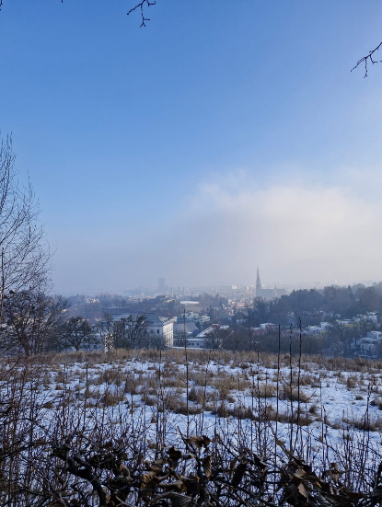
Fotos
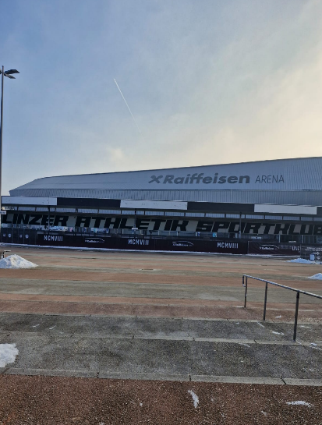
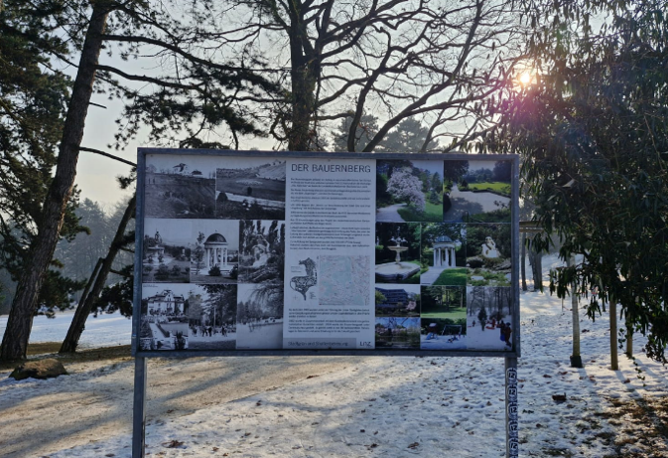
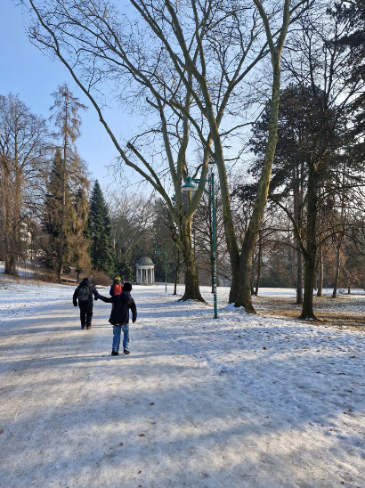

Anhang

QR-Codes

Umfrage 1 – Lebensqualität in Linz


Umfrage 2 – Verkehr

Umfrage 3 – Öffentliche Dienstleistungen

Arbeitsblatt „Entdecke Linz-Froschberg“-Richtung 1
Strecke 1
- Mit welcher Buslinie kommen wir zum Stadion? Kreuze an.
- 46
- 45
- 27
- 12
- 77

- Beschreibt wo sich das Stadion (Raiffeisen Arena) in Linz befindet.
______________________________________________________________________________________________________________________________________________________________________________________________________________________________________________________
Station 1
- Beschreibt die wirtschaftliche Bedeutung des Stadions und formuliert eure Vermutungen!
______________________________________________________________________________________________________________________________________________________________________________________________________________________________________________________

- Nehmt Stellung dazu, welche Probleme das Stadion für die Anrainer und für die Fußballfans haben könnte – und welche Auswirkungen es auf die Umwelt haben kann.
______________________________________________________________________________________________________________________________________________________________________________________________________________________________________________________

Station 2
- Blickt über das Linzer Becken und beschreibt, was ihr alles erkennen könnt.
__________________________________________________________________________________________________________________________________________________________________________________________________________________________________________________________________________________________________________________________________________________________________________________________________________________________

- Welche wichtigen Bereiche einer Stadt könnt ihr sehen? Erklärt, warum die Stadt so aufgebaut ist und warum das für die Menschen gut ist.
__________________________________________________________________________________________________________________________________________________________________________________________________________________________________________________________________________________________________________________________________________________________________________________________________________________________

Strecke 3
- Welche Merkmale sind an den Häusern zu erkennen, gibt es Unterschiede, wenn ja beschreibt diese?
______________________________________________________________________________________________________________________________________________________________________________________________________________________________________________________

- Am Weg befinden sich auch einige Bauten aus der NS-Zeit, überlegt welche Bedeutung diese für Linz damals hatten bzw. heute noch haben und kreuzt an.
Damals: | Heute:
- Linz sollte zu einer „Führerstadt“ ausgebaut werden, weshalb monumentale NS-Bauten zur Verherrlichung Hitlers und des Regimes errichtet wurden. | - Sie sind Gegenstand historischer Aufarbeitung und dienen der Erinnerungskultur und der kritischen Auseinandersetzung mit der Vergangenheit.
- Die Bauten dienten ausschließlich dem Wiederaufbau nach dem Zweiten Weltkrieg und hatten keinen ideologischen Hintergrund. | - Viele dieser Gebäude werden heute umgenutzt, zum Beispiel für kulturelle, administrative oder wirtschaftliche Zwecke.
- Die NS-Bauten in Linz sollten Macht, Ordnung und die ideologischen Werte des Nationalsozialismus architektonisch ausdrücken. | - Einige NS-Bauten stehen heute unter Denkmalschutz, um an den Nationalsozialismus zu erinnern.
- Viele Bauprojekte sollten Linz in ein kulturelles und industrielles Zentrum des Deutschen Reiches verwandeln. | - Die Bauten werden heute vor allem zur Verherrlichung der nationalsozialistischen Ideologie genutzt.
- Sie wurden hauptsächlich als vorübergehende Notunterkünfte für Kriegsflüchtlinge errichtet. | - Alle NS-Bauten in Linz wurden nach 1945 vollständig zerstört, um die Erinnerung an das Regime auszulöschen.

Station 3
- Welchen Stellenwert haben begrünte Flächen für eine Stadt wie Linz?
____________________________________________________________________________________________________________________________________________________________________________________________________________________________________________________________________________________________________________________________________________

- Was bietet der Park für die Gesellschaft?
_________________________________________________________________________________________________________________________________________________________________________________________________________________________________________________________
___________________________________________________________________________________

- Welche Personen nutzen den Park und weshalb (Personenbefragung)?
_________________________________________________________________________________________________________________________________________________________________________________________________________________________________________________________

- Was wäre anders, wenn ein Park in Linz privat statt öffentlich wäre?
_________________________________________________________________________________________________________________________________________________________________________________________________________________________________________________________

- Vergleicht die Grünflächen in der Stadt mit denen die ihr von zu Hause (Schlierbach) kennt.
Linz-Stadt | Schlierbach-Land

Station 4
- Recherchiere vor Ort wofür der Wissensturm steht und was er alles zu bieten hat. Fasst eure Erkenntnisse Stichwortartig zusammen. (AFB1)
_________________________________________________________________________________________________________________________________________________________________________________________________________________________________________________________

Arbeitsblatt „Entdecke Linz-Froschberg“-Richtung 2
Station 1
- Recherchiere vor Ort wofür der Wissensturm steht und was er alles zu bieten hat. Fasst eure Erkenntnisse Stichwortartig zusammen. (AFB1)
_________________________________________________________________________________________________________________________________________________________________________________________________________________________________________________________

Station 2
- Welchen Stellenwert haben begrünte Flächen für eine Stadt wie Linz?
____________________________________________________________________________________________________________________________________________________________________________________________________________________________________________________________________________________________________________________________________________

- Was bietet der Park für die Gesellschaft?
____________________________________________________________________________________________________________________________________________________________________________________________________________________________________________________________________________________________________________________________________________

- Welche Personen nutzen den Park und weshalb (Personenbefragung)?
_________________________________________________________________________________________________________________________________________________________________________________________________________________________________________________________

- Was wäre anders, wenn ein Park in Linz privat statt öffentlich wäre?
_________________________________________________________________________________________________________________________________________________________________________________________________________________________________________________________

- Vergleicht die Grünflächen in der Stadt mit denen die ihr von zu Hause (Schlierbach) kennt.
Linz-Stadt | Schlierbach-Land

Strecke 3
- Welche Merkmale sind an den Häusern zu erkennen, gibt es Unterschiede, wenn ja beschreibt diese?
______________________________________________________________________________________________________________________________________________________________________________________________________________________________________________________

- Am Weg befinden sich auch einige Bauten aus der NS-Zeit, überlegt welche Bedeutung diese für Linz damals hatten bzw. heute noch haben und kreuzt an.
Damals: | Heute:
- Linz sollte zu einer „Führerstadt“ ausgebaut werden, weshalb monumentale NS-Bauten zur Verherrlichung Hitlers und des Regimes errichtet wurden. | - Sie sind Gegenstand historischer Aufarbeitung und dienen der Erinnerungskultur und der kritischen Auseinandersetzung mit der Vergangenheit.
- Die Bauten dienten ausschließlich dem Wiederaufbau nach dem Zweiten Weltkrieg und hatten keinen ideologischen Hintergrund. | - Viele dieser Gebäude werden heute umgenutzt, zum Beispiel für kulturelle, administrative oder wirtschaftliche Zwecke.
- Die NS-Bauten in Linz sollten Macht, Ordnung und die ideologischen Werte des Nationalsozialismus architektonisch ausdrücken. | - Einige NS-Bauten stehen heute unter Denkmalschutz, um an den Nationalsozialismus zu erinnern.
- Viele Bauprojekte sollten Linz in ein kulturelles und industrielles Zentrum des Deutschen Reiches verwandeln. | - Die Bauten werden heute vor allem zur Verherrlichung der nationalsozialistischen Ideologie genutzt.
- Sie wurden hauptsächlich als vorübergehende Notunterkünfte für Kriegsflüchtlinge errichtet. | - Alle NS-Bauten in Linz wurden nach 1945 vollständig zerstört, um die Erinnerung an das Regime auszulöschen.

Station 3
- Blickt über das Linzer Becken und beschreibt, was ihr alles erkennen könnt.
__________________________________________________________________________________________________________________________________________________________________________________________________________________________________________________________________________________________________________________________________________________________________________________________________________________________

- Welche wichtigen Bereiche einer Stadt könnt ihr sehen? Erklärt, warum die Stadt so aufgebaut ist und warum das für die Menschen gut ist.
__________________________________________________________________________________________________________________________________________________________________________________________________________________________________________________________________________________________________________________________________________________________________________________________________________________________

Station 4
- Beschreibt die wirtschaftliche Bedeutung des Stadions und formuliert eure Vermutungen!
______________________________________________________________________________________________________________________________________________________________________________________________________________________________________________________

- Nehmt Stellung dazu, welche Probleme das Stadion für die Anrainer und für die Fußballfans haben könnte – und welche Auswirkungen es auf die Umwelt haben kann.
______________________________________________________________________________________________________________________________________________________________________________________________________________________________________________________

Strecke 5
- Mit welcher Buslinie kommen wir zum Bahnhof? Kreuze an.
- 46
- 45
- 27
- 12
- 77

- Beschreibt wo sich das Stadion (Raiffeisen Arena) in Linz befindet.
___________________________________________________________________________________________________________________________________________________________________________________________________________________________________________________________________________

Feedback
Die Route hat mir gefallen. |  |  | 
Die Informationen wurden verständlich vermittelt.
Auf Fragen wurde eingegangen.
Die Aufgaben waren verständlich.
Heute habe ich etwas Neues gelernt.

Das hat mir besonders gut gefallen:

Was können wir (Studenten) das nächste Mal besser machen:

Sonstige Bemerkungen:

